Semestrální projekt „Statické webové stránky“
z předmětu Technologie pro publikování na webu 1 (TNPW1)

Identifikační údaje
Jméno a příjmení: | Jakub Plecháč
Login do sítě UHK: | plechja2
Studijní obor: | Informační management
Akademický rok: | 2025/2026 LS
Cvičení: | ROH – 3 – 8:15

Souhrnné informace

Název projektu: | Japonská restaurace Banzai
Anotace projektu: | Tento web slouží k tomu, abyste snadno našli denní menu, fotografie jídel a kontaktní informace restaurace Banzai v Trutnově. Vše důležité je přehledně na jednom místě.

Část „Analýza a návrh“

Jaký je účel webových stránek?
K čemu budou stránky sloužit?
Primárním účelem je poskytnout zákazníkům okamžitý přístup k aktuálnímu polednímu menu (strukturovanému po dnech – pondělí až pátek), galerii fotografií a kontaktním údajům – vše přehledně na jednom místě.

Uveďte důvod, proč byly webové stránky vytvořeny.
Proč byly k uvedenému účelu vytvořeny webové stránky, a ne jiné řešení?
Webové řešení bylo zvoleno pro svou dostupnost napříč zařízeními. Zákazník si může zkontrolovat dnešní menu z telefonu ještě před příchodem do restaurace, aniž by musel volat nebo chodit osobně.

Čeho chcete webovými stránkami dosáhnout?
Seznam cílů, které máte pro webové stránky.
Zvýšit povědomí o značce Banzai, prezentovat pestrost japonské kuchyně (sushi sety, sashimi, tempura, dezerty a další) a zjednodušit cestu k rezervaci prostřednictvím sekce Kontakty.

Popište, co se musí stát, abyste webové stránky považovali za úspěšné.
Myslete např. na návštěvnost, tržby, místo ve výsledcích vyhledávačů, apod.
Úspěchem je web, který se intuitivně ovládá, rychle načítá a korektně zobrazuje na všech zařízeních – výsledkem by měla být vyšší návštěvnost restaurace.

Kdo je cílová skupina webových stránek?
Popište své cílové publikum podle věku, pohlaví, socioekonomických charakteristik atd.
Milovníci japonské a asijské kuchyně, obyvatelé a návštěvníci Trutnova hledající kvalitní polední menu (v rozmezí cca 200–800 Kč), fanoušci sushi a moderní japonské gastronomie všech věkových kategorií.

Jakou příležitost nebo problém řeší webové stránky?
Webové stránky můžou například přinést příležitost poskytnout informace o tématu ostatním nebo vytvořit počáteční webovou prezentaci pro společnost.
Web odstraňuje informační bariéru – jídelní lístek, který byl dříve dostupný jen fyzicky v restauraci, je nyní přehledně strukturovaný online, rozdělený podle kategorií (Menu, Dezerty, Nápoje) i dnů v týdnu.

Jaký typ obsahu lze na webových stránkách použít?
Popište typ textu, grafiky a médií, které budete pro web potřebovat. I když byste měli psát textový obsah sami, můžete použít externí zdroje pro obrázky a multimédia bez licenčních poplatků. Přečtěte si úvahy o autorských právech (přednáška 13).
Web kombinuje strukturovaný text (polední menu po dnech, ceníky pokrmů), navigační podmenu s kategoriemi (sushi sety, sashimi, nigirizushi, uramaki, hosomaki, tempura, teplé a nealkoholické nápoje, pivo) a fotografickou galerii ve formátu .webp.

Seznam adres URL pro nejméně dvě související nebo podobné webové stránky nalezené na webu.
www.miyabi.cz
www.sakura.cz

Mapa webových stránek.
Pomocí specializovaného programu na tvorbu drátěných modelů, textového či grafického editoru vytvořte mapu webových stránek, která ukazuje hierarchii stránek a vztahy mezi stránkami.
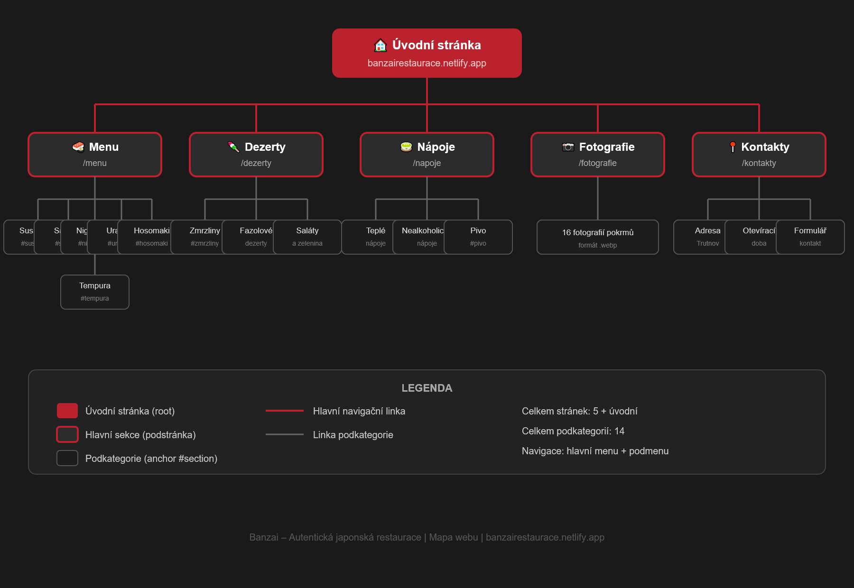

Návrh rozložení webových stránek.
Pomocí specializovaného programu na tvorbu drátěných modelů, textového či grafického editoru vytvořte drátěný model s návrhem rozvržením pro domovskou stránku a pro stránky s obsahem. Použijte některý z návrhu rozvržení stránky z obrázků 2 až 5 z cvičení 5. Uveďte, kde bude logo, navigace, text a obrázky umístěny. Přesné znění textu nebo obsah obrázků není důležitý. Drátěný model uveďte pro všechny rozměrové varianty zařízení.

https://banzairestaurace.netlify.app/wireframe

Část „Implementace“

Velikost textového obsahu (v počtu slov)
Uveďte počet slov textového obsahu webových stránek.
Úvodní stránka: 284
Menu: 563
Dezerty: 84
Nápoje: 156
Fotografie: 110
Kontakty: 52

CELKEM: 1 249

Barvy
Uveďte použité barvy (vzorek barvy s kódem barvy jako hexadecimální číslo).
Pro každou barvu uveďte, na kterých prvcích, případně k jakému účelu byla použita.
Primární pozadí: #1d1d1d – tmavá, elegantní barva evokující prémiový charakter podniku. Akcentní červená: #bc212e – použita pro interaktivní prvky a podmenu, odkazující na japonskou národní symboliku. Text a ikony: white – vysoký kontrast a čitelnost na tmavém podkladu.

Fonty
Uveďte použité fonty.
Pro každý font uveďte rodinu písma, velikost písma a elementy, pro které byl použit.
Nadpisy: Roboto (sans-serif) – moderní a strukturovaný font pro jasnou hierarchii informací. Hlavní text: Quicksand (sans-serif) – lehký a čitelný font, který působí přívětivě pro návštěvníka.

Navigace
Uveďte, jakými způsoby je zajištěna navigace v projektu včetně alternativ k případné obrázkové navigaci. Uveďte jak hlavní, tak ostatní navigaci.
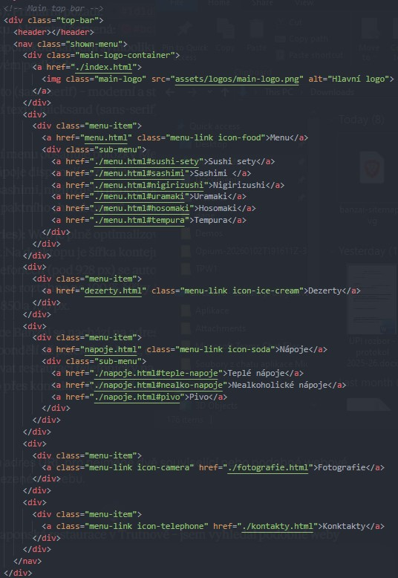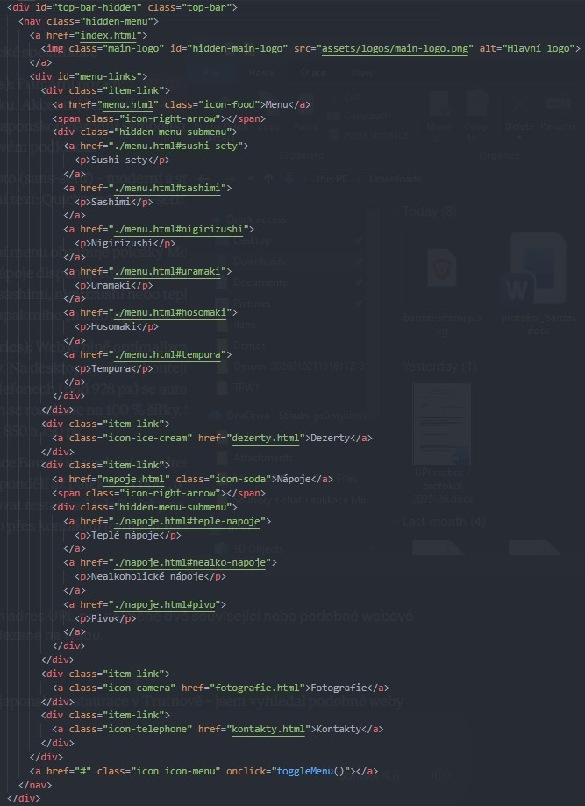

Komponenty stránky
Uveďte příklad označkování a formátování základních komponent stránky.
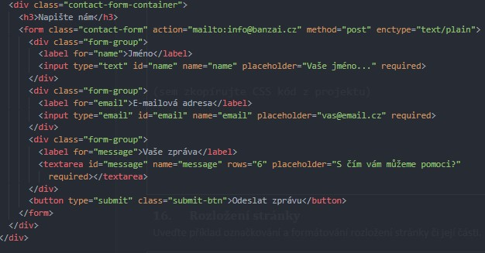
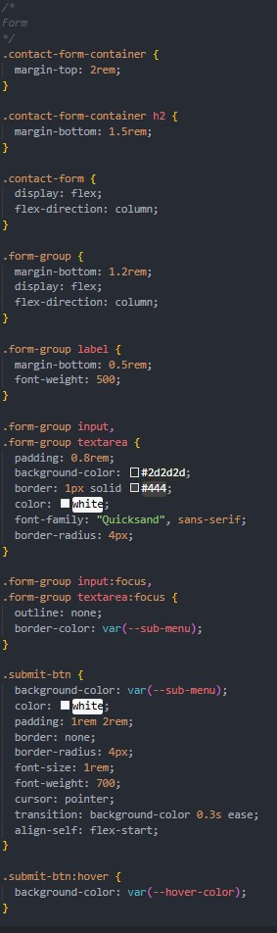

Rozložení stránky
Uveďte příklad označkování a formátování rozložení stránky či její části.
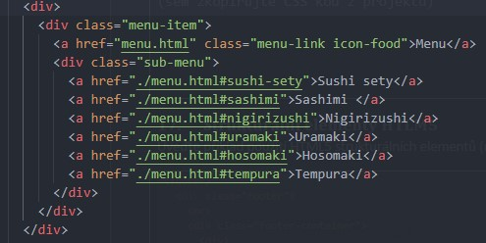

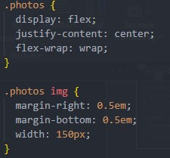

Strukturální elementy HTLM5
Uveďte příklad použití HTML5 strukturálních elementů (např. header, nav, main, footer).
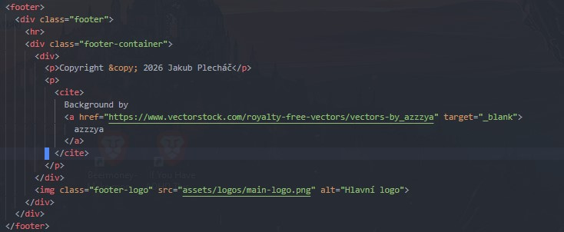

Responzivita
Uveďte zlomové body rozměrů (či jiných atributů) obrazovky, pro které se použije odlišné formátování obsahu (pomocí dotazů na média):

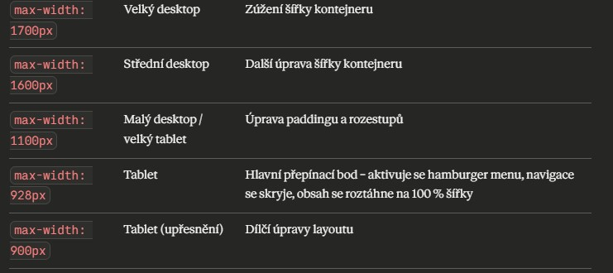

Uveďte příklady odlišného formátování v podobě dotazů na média, pro každou variantu formátování alespoň jedno CSS pravidlo:
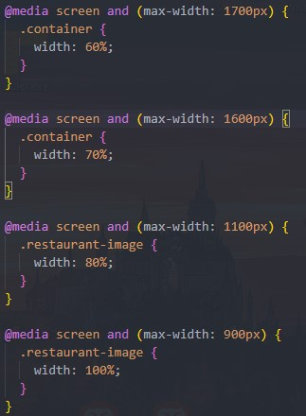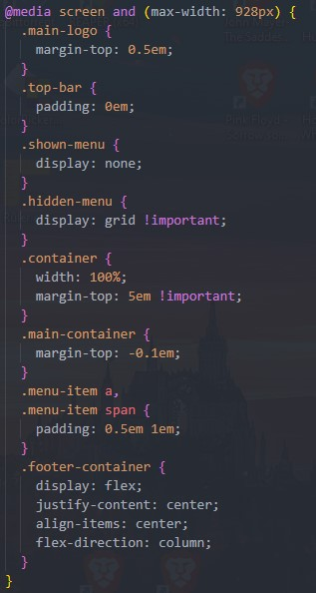

Kontrola validity kódu
Prokažte validitu kódu.

Všechny soubory neobsahují žadný error nebo upozornění

